3: Introduccion a HTM con CSS

Manejo de Colores en CSS y HTML

Colores en html <https://htmlcolorcodes.com/es/>

SI le doy encima del colocr seleccionado al cuadrito obtengo la paleta de colores

Manejo de Colores en CSS y HTML - parte 2

Averiguar las múltiples formas de aplica colores en HTML

 Introducción a CSS (Cascading Style Sheets

Lo que hace es faclitar para que los stilos se apliquen a varios bloques o paginas html de una sola vez

Se coloca con tag Style.

Por buenas practicas se recomieda sitiar el archivo css independiente y hacer el llamado desde la pagoina html a dicho archivo con un link de tipo stylesheet

Cascadeo en las Hojas de Estilo CSS

Recibe ese nombre por que el estilo de los elementos padres se aplica a los elementos hijo ejemplo los estilos del body los hereda los elementos que están dentro de el pero sigualmente puede establecer un stilo a un tag que se encuentre dentro del body independiente del stilo body

Comentario en archivo css /\* \*/

IMPORTANTE: Los estilos que mostrara la pagina empiezan de externo a interno ejemplo

H1 – Body – Archivo.css(Externo)

Box Model en CSS

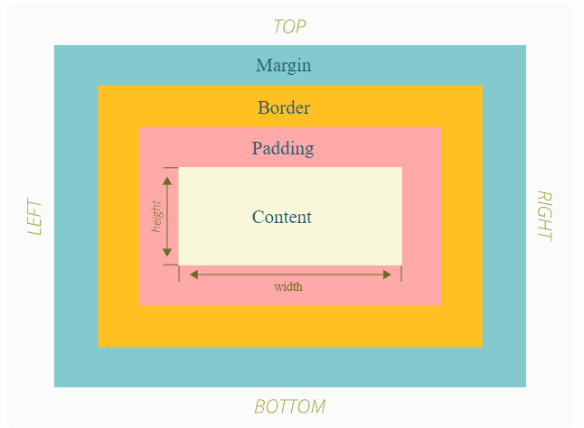

Manejo de Padding, Border y Margin en CSS

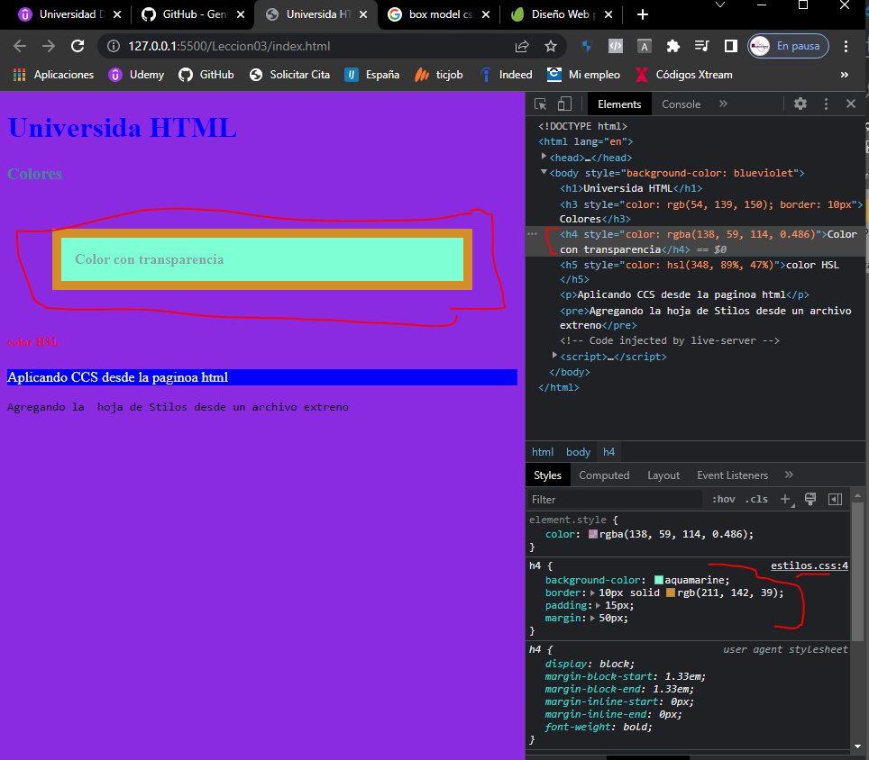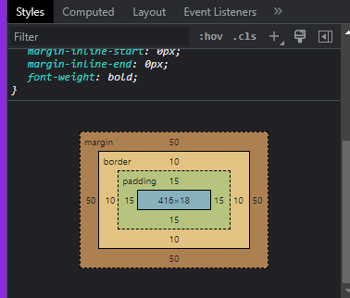

Recordar que cada propiedad tiene in orden arriba (top) derecha (Right) abajo(Bottom) e izquierda (Left)

Se pede describir cada propiedad por independiente como todo en una llamado.

Ejemplo de Paleta de Colores en HTML

Consultar exitense varias paginas con paletas de colores HTML

<https://coolors.co/>